**Информация к проекту решения по заявлению:**

**1.8 Общества с ограниченной ответственностью «Пассаж»**

**Земельный участок:**

кадастровый номер **54:35:072115:39**;

местоположение:обл. Новосибирская, г. Новосибирск, **р-н. Октябрьский**, ул. Выборная;

площадь 3318 кв.м.; (планшет 2899, 2900).

**Зонирование:** зона специализированной общественной застройки (ОД-4), подзона специализированной малоэтажной общественной застройки (ОД-4.1)

**Заявленные требования:** *в**части:*

*уменьшения предельного минимального количества машино-мест для стоянок индивидуальных транспортных средств для объектов капитального строительства в границах земельного участка с 73 машино-мест до 43 машино-мест в границах земельного участка;*

*уменьшения минимального отступа от границ земельного участка, за пределами которого запрещено строительство зданий, строений, сооружений, с 3 м до 0 м с северной и восточной сторон в габаритах объекта капитального строительства.*

**Обоснование согласно заявлению:** *в связи с тем, что наличие охранных зон инженерных сетей и фактическое расположение объекта капитального строительства являются неблагоприятными для застройки*

**Планируется: завершение строительства физкультурно-оздоровительного комплекса с аптекой, магазином и кафетерием**

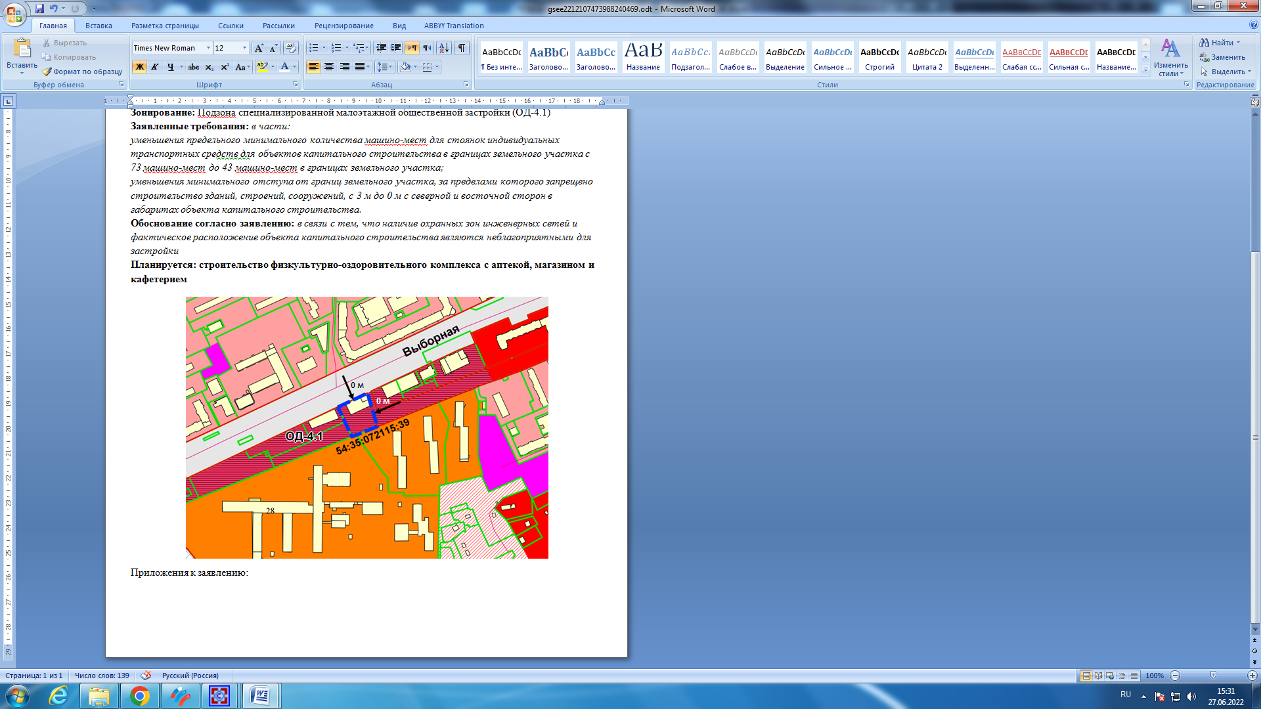

Приложения к заявлению: